ДОМА:

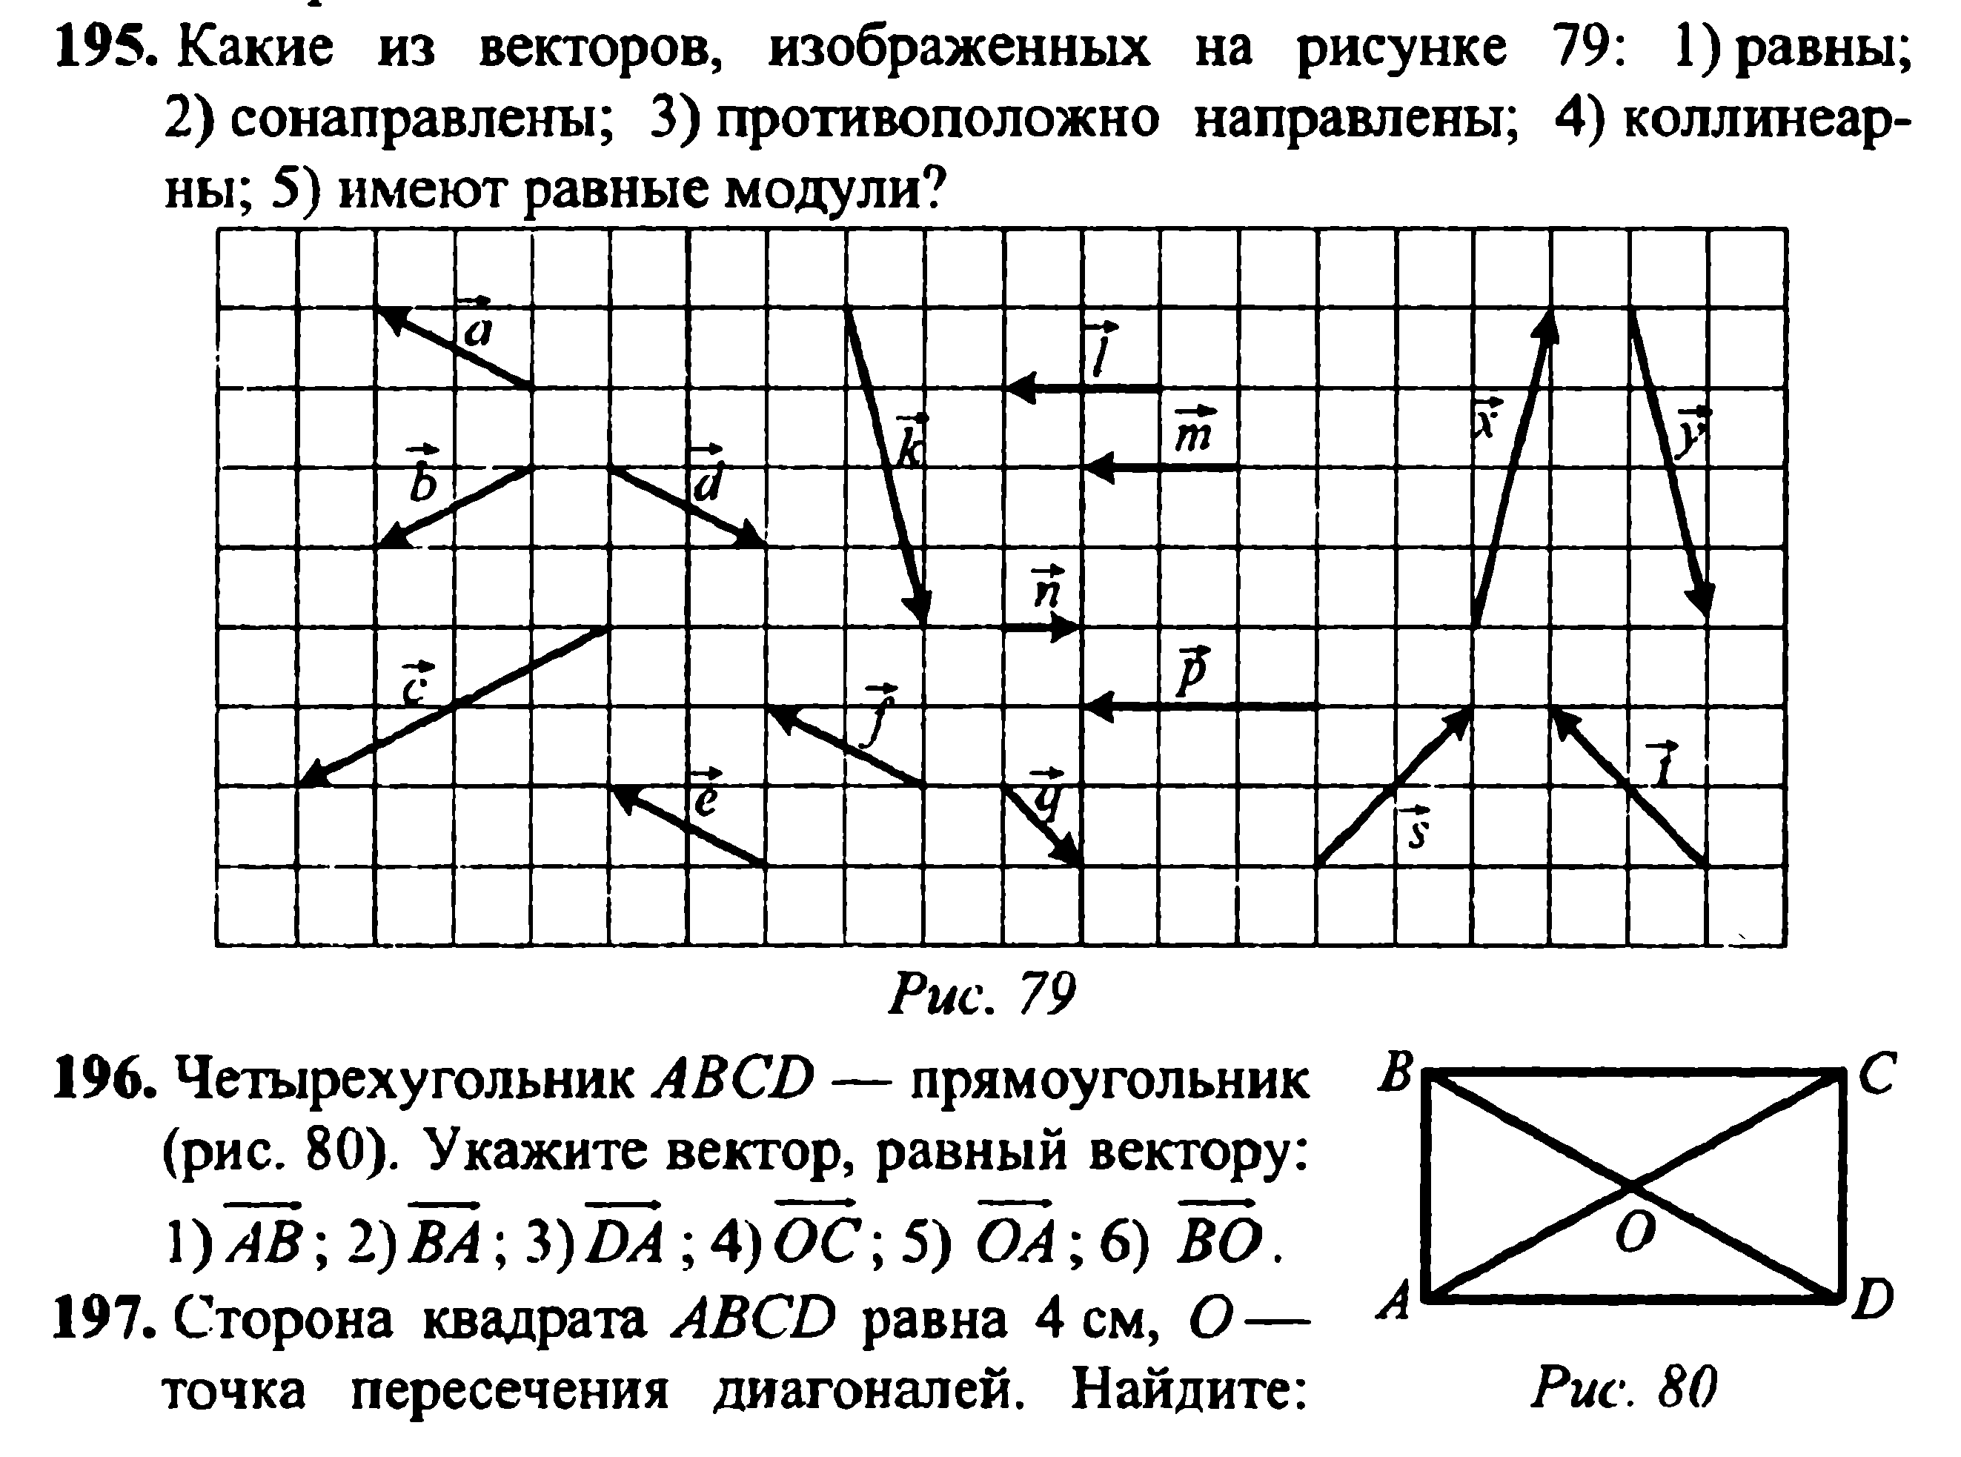
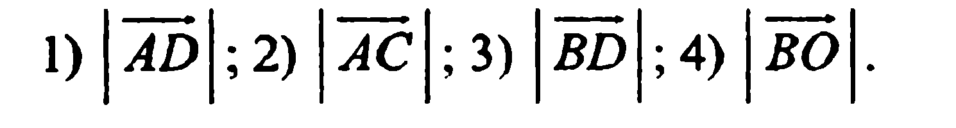

УЧЕБНИК: параграф 79-81, №745-748

ДОМА:

